臺北市稻江高級護理家事職業學校101年度認輔小團體實施計畫
一、依據：
(一)教育部101年度「友善校園」學生事務與輔導工作作業計畫。
(二)臺北市101年度「友善校園」學生事務與輔導工作計畫。
(三)101年2月8日北市教職字第10132540400號函辦理。
二、目的：
(一)協助受認輔學生瞭解自我、確立目標、建立受認輔學生良好學習態度、培養正確學習方法、
增進受認輔學生溝通、解決事情之能力，依各校需求規劃辦理。
(二)深化推廣高職教師認輔工作，建立各校危機處理機制，落實「校園事件通報管理系統」，
強化輔導、通報之功能。
三、辦理單位：
(一)主辦單位：臺北市政府教育局。
(二)承辦單位：臺北市私立稻江高級護理家事職業校。
四、參加對象：
(一)本校100學年度認輔學生（由輔導教師挑選具相關困擾之學生）。
(二)各班導師推薦（由導師推薦班上有需求之學生）。
(三)自願參加學生（3月中進行公開招募）。
五、參加人數：本校學生8至12人。
六、實施日期：101年4月11日至6月13日，每週三14：30-16：00， 共計8次。
七、成績考核說明：於社團時間抽離進行，參加學生之成績與出缺席考核以團體中參與情形評
量，團體結束後由輔導教師提供予學務處，轉知社團老師列入學期成績評量。
八、實施地點：本校團輔室。
九、帶領教師：林純竹心理師（國軍北投醫院臨床心理師）。
十、方案內容：
團體主題：解題我最行
日期 | 時間 | 單元主題 | 帶領者
4/11 | 週三  14：30  ｜  16：00 | 相見歡 | 林純竹心理師  (國軍北投醫院臨床心理師)
4/18 | 週三  14：30  ｜  16：00 | 自我探索 | 林純竹心理師  (國軍北投醫院臨床心理師)
5/2 | 週三  14：30  ｜  16：00 | 我會想辦法 | 林純竹心理師  (國軍北投醫院臨床心理師)
5/16 | 週三  14：30  ｜  16：00 | 少年維特的煩惱 | 林純竹心理師  (國軍北投醫院臨床心理師)
5/23 | 週三  14：30  ｜  16：00 | 福爾摩斯探案 | 林純竹心理師  (國軍北投醫院臨床心理師)
5/30 | 週三  14：30  ｜  16：00 | 創意奇兵尋寶趣 | 林純竹心理師  (國軍北投醫院臨床心理師)
6/6 | 週三  14：30  ｜  16：00 | 高超的互動高手 | 林純竹心理師  (國軍北投醫院臨床心理師)
6/13 | 週三  14：30  ｜  16：00 | 回顧與展望 | 林純竹心理師  (國軍北投醫院臨床心理師)
十一、經費：由教育局相關經費項下支應。
十二、本計畫奉教育局核定後實施，修正時亦同。

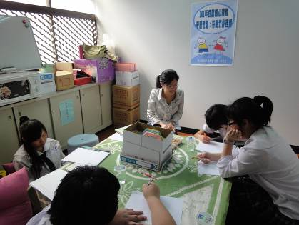 | 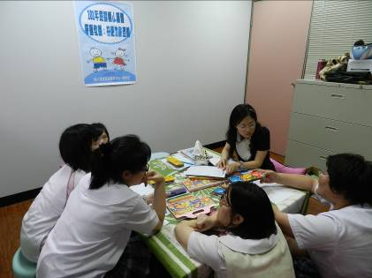 | 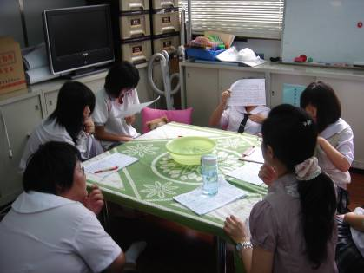
相見歡-進行自我探索活動 | 成員進行分享 | 進行「脈輪心靈淨化操」

